**TUGAS MODUL PRAKTIKUM 3**

**ANALISIS ALGORITMA**



**Oleh:**

**Refa Annisatul Ilma 140810170060**

**PROGRAM STUDI S1 TEKNIK INFORMATIKA**

**FAKULTAS MATEMATIKA DAN ILMU PENGETAHUAN ALAM**

**UNIVERSITAS PADJADJARAN**

**TAHUN AJARAN 2018/2019**

**Kasus 1: Merge Sort**

Kompleksitas Algoritma dari merge sort adalah O(n lg n).

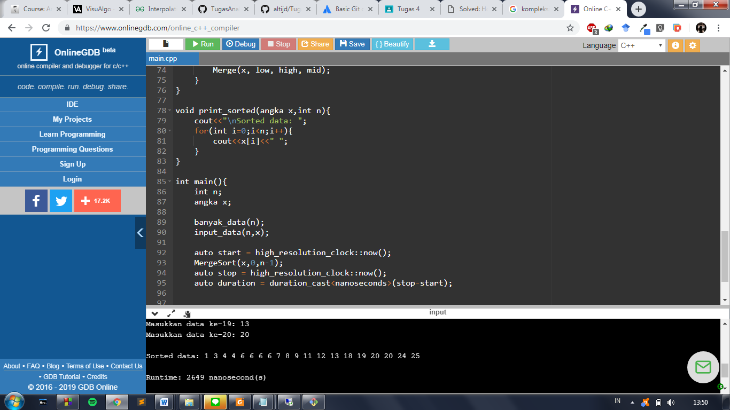

Running time dari program merge sort tersebut adalah 2649 nanosecond jika ada 20 data yang harus diurutkan.

**Kasus 2: Selection Sort**

Menentukan T(n):

$$T\left(n\right)=\left(n-1\right)+\left(n-2\right)+…+1=\sum_{k=1}^{n-1}{n-k=\frac{n\left(n-1\right)}{2}}$$

Oleh Karena itu:

$$T\left(n\right)=O(n^{2})$$

$$T\left(n\right)=Ω(n^{2})$$

Karena $O\left(n^{2}\right)= Ω(n^{2})$,Maka $⊙(n^{2})$

**Kasus 3: Insertion Sort**

Menentukan T(n):

$$T\left(n\right)=2\left(1\right)+2\left(2\right)+2\left(3\right)+2\left(4\right)…+2\left(n-1\right)=2\left(1+2+3+4+…\left(n-1\right)\right)=\frac{2\left(\left(n-1\right)n\right)}{2}=\left(n-1\right)n=n^{2}-n=O(n^{2})$$

T(n) = $Ω\left(5\right)$

**Kasus 4: Bubble Sort**

Menentukan T(n):

$$T\left(n\right)=n^{2}+n=O\left(n^{2}\right)$$

$$T\left(n\right)=n-1=Ω(n)$$